NOVOERP | Como vincular a tributação federal no NCM pelo produto

Esta vinculação serve para enviar a tributação federa para o sped e o sintegra.

Caminho:
Produtos / Cadastro de produtos

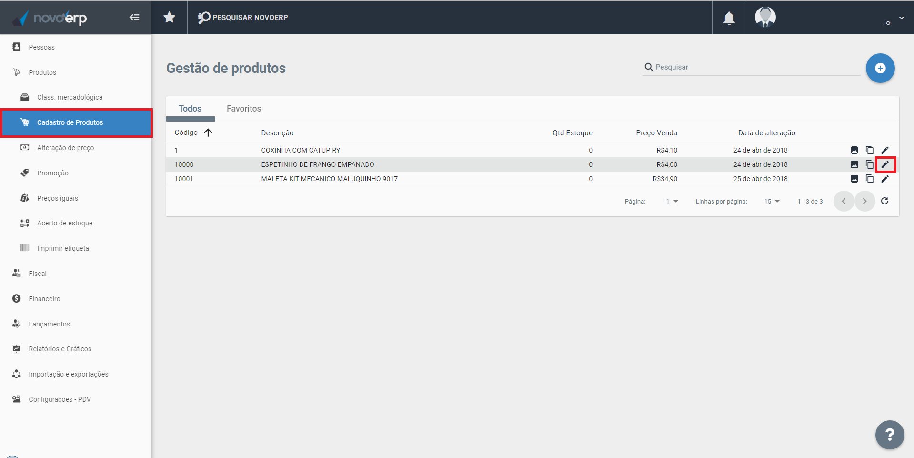
Ao entrar na rotina de cadastro de produto você deve editar o produto que deseja vincular a tributação estadual.

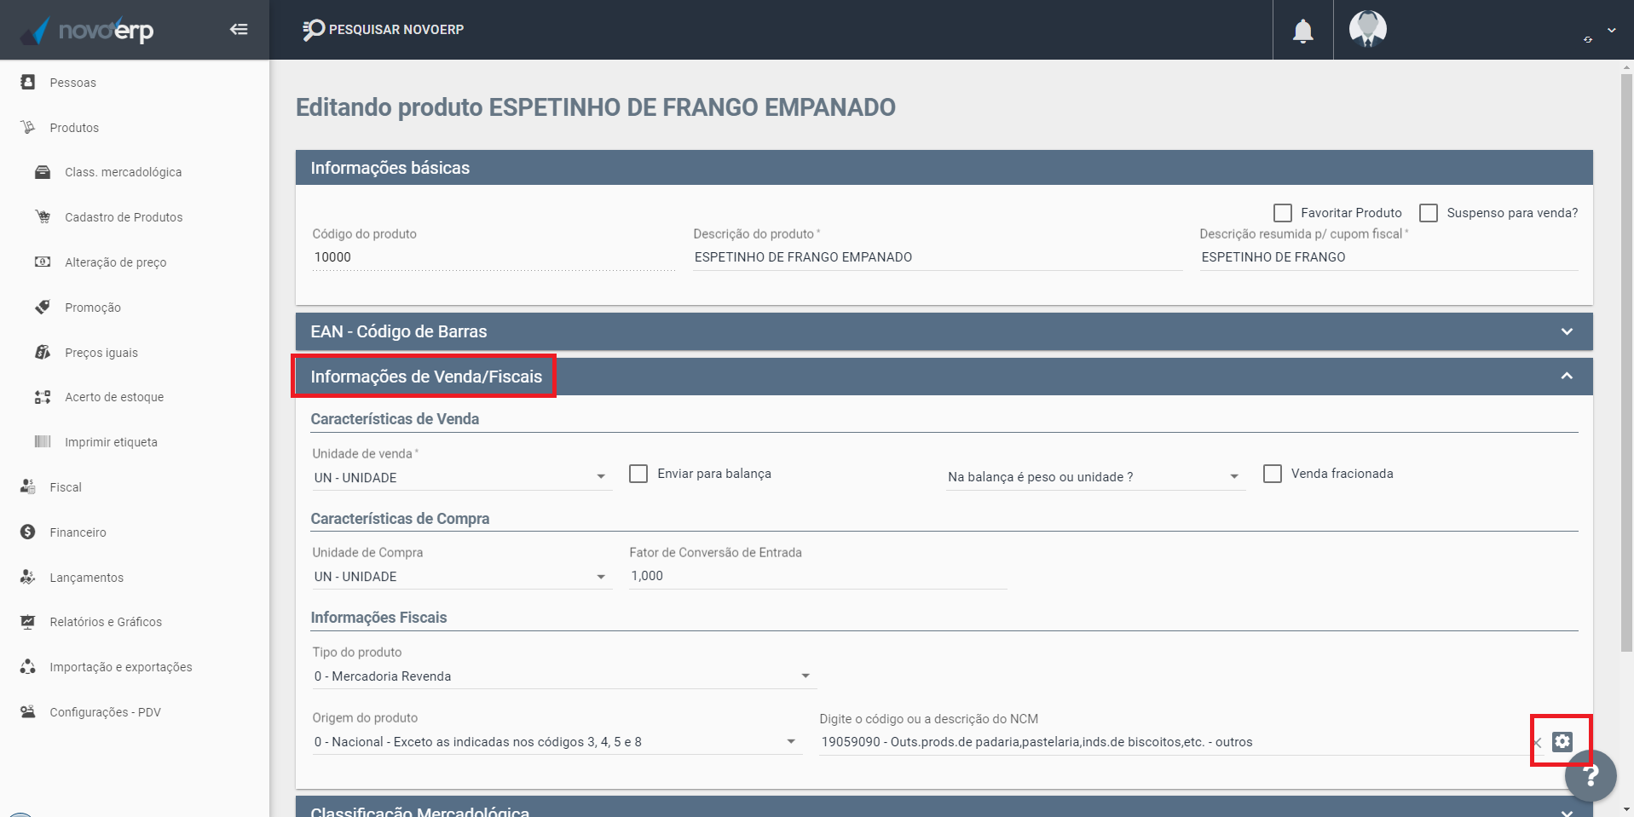
Quando entrar no cadastro do produto você deve ir até a aba “Informações de Venda/Fiscais” e no campo do NCM clicar no botão a direita do NCM para vincular a tributação federal.
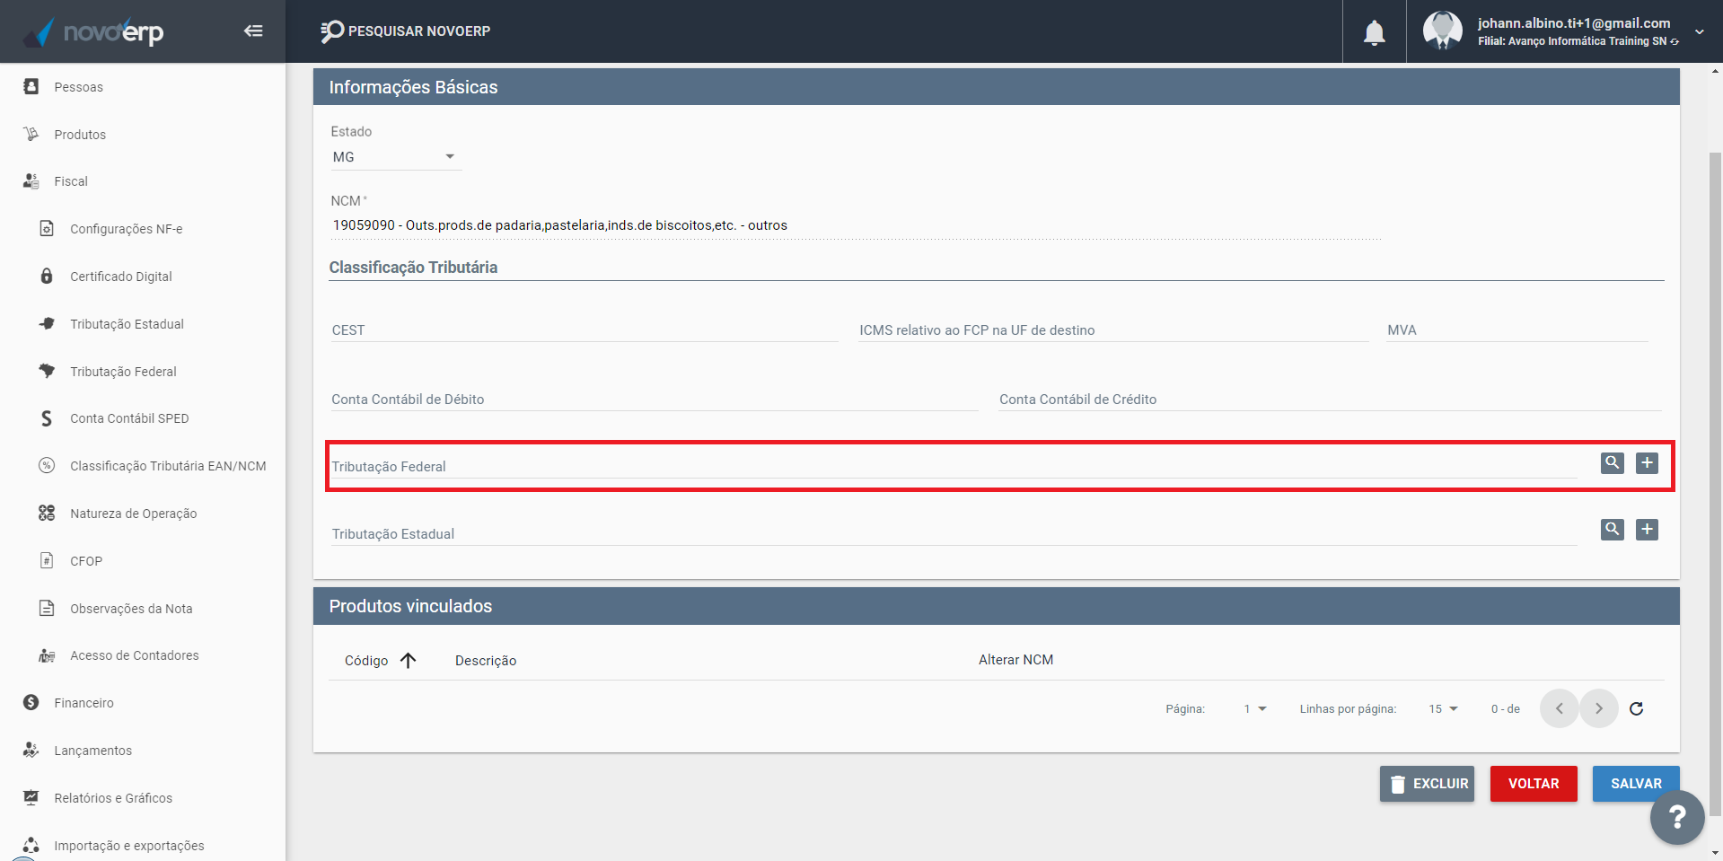
Quando entrar na tela do NCM você vai vincular uma tributação federal clicando em cima do campo, onde vai aparecer várias tributações federais cadastradas e você vai selecionar apenas uma.

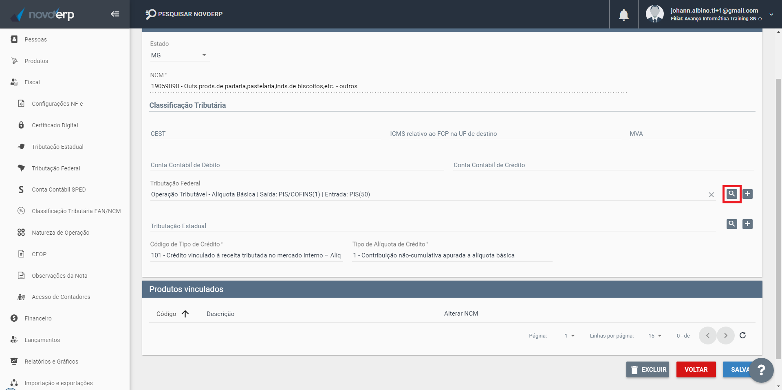
Apos selecionar a tributação federal, você deve clicar na LUPA que fica a direta da tributação para verificar os CST’s da tributação.

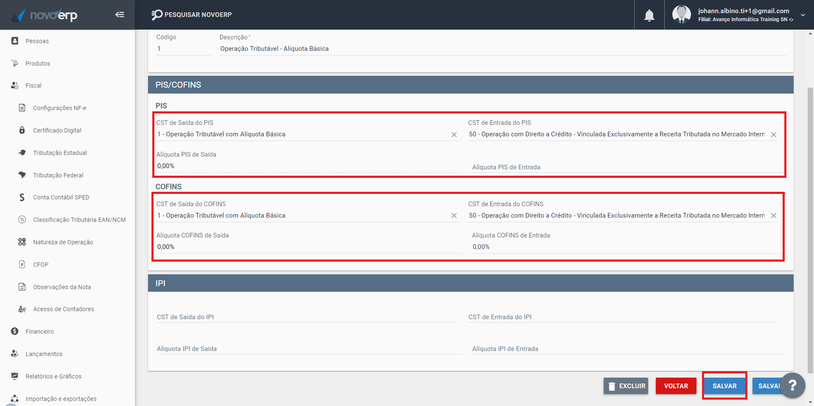
Após verificar você deve salvar, quando salva vai voltar para a tela do NCM.

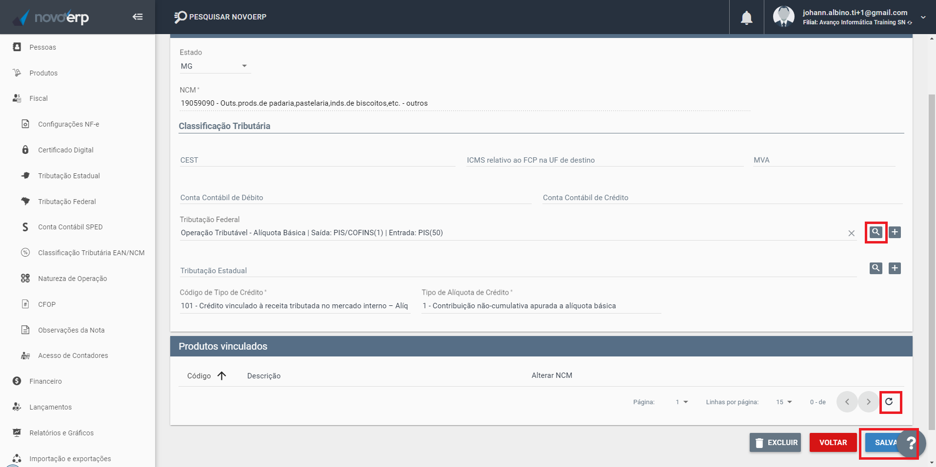
Quando retornar na tela, você deve clicar no botão semelhante há um círculo (parecido com o símbolo da Skol) e depois salvar a vinculação, quando salvar o sistema vai voltar para a tela do cadastro de produto.

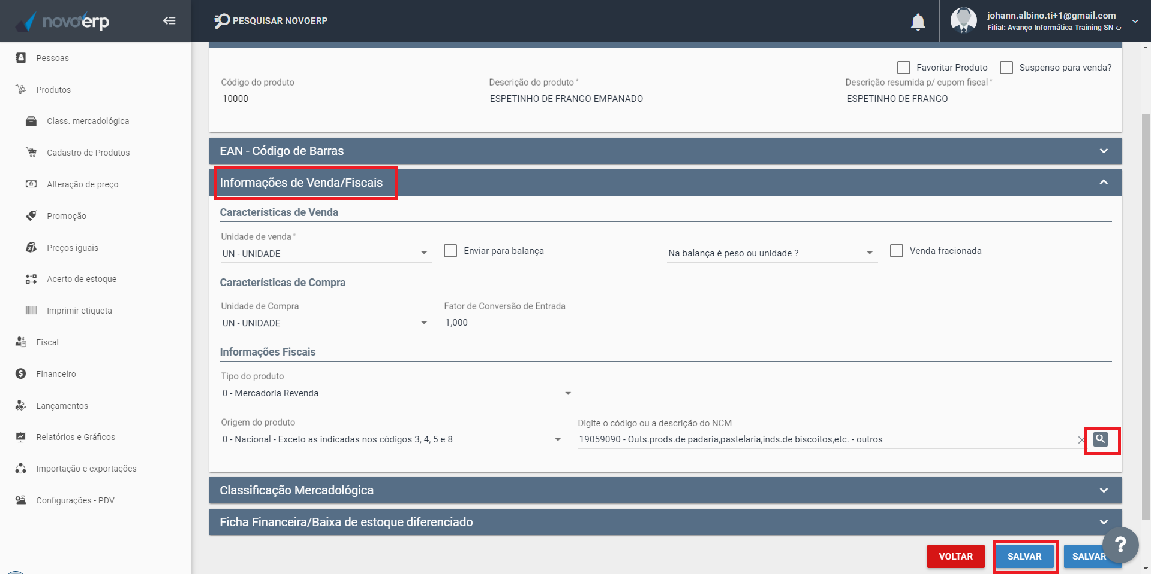
Percebe que antes o botão a direita do NCM era uma ENGRENAGEM, isso significa que não existia nenhuma vinculação no ncm informado, após realizar a vinculação do NCM mudou o botão para uma LUPA, onde significa que existe uma vinculação no NCM.

Após isso deve salvar o cadastro do produto e enviar carga total ou configurações paf para os caixas e reprocessar a movimentação.

